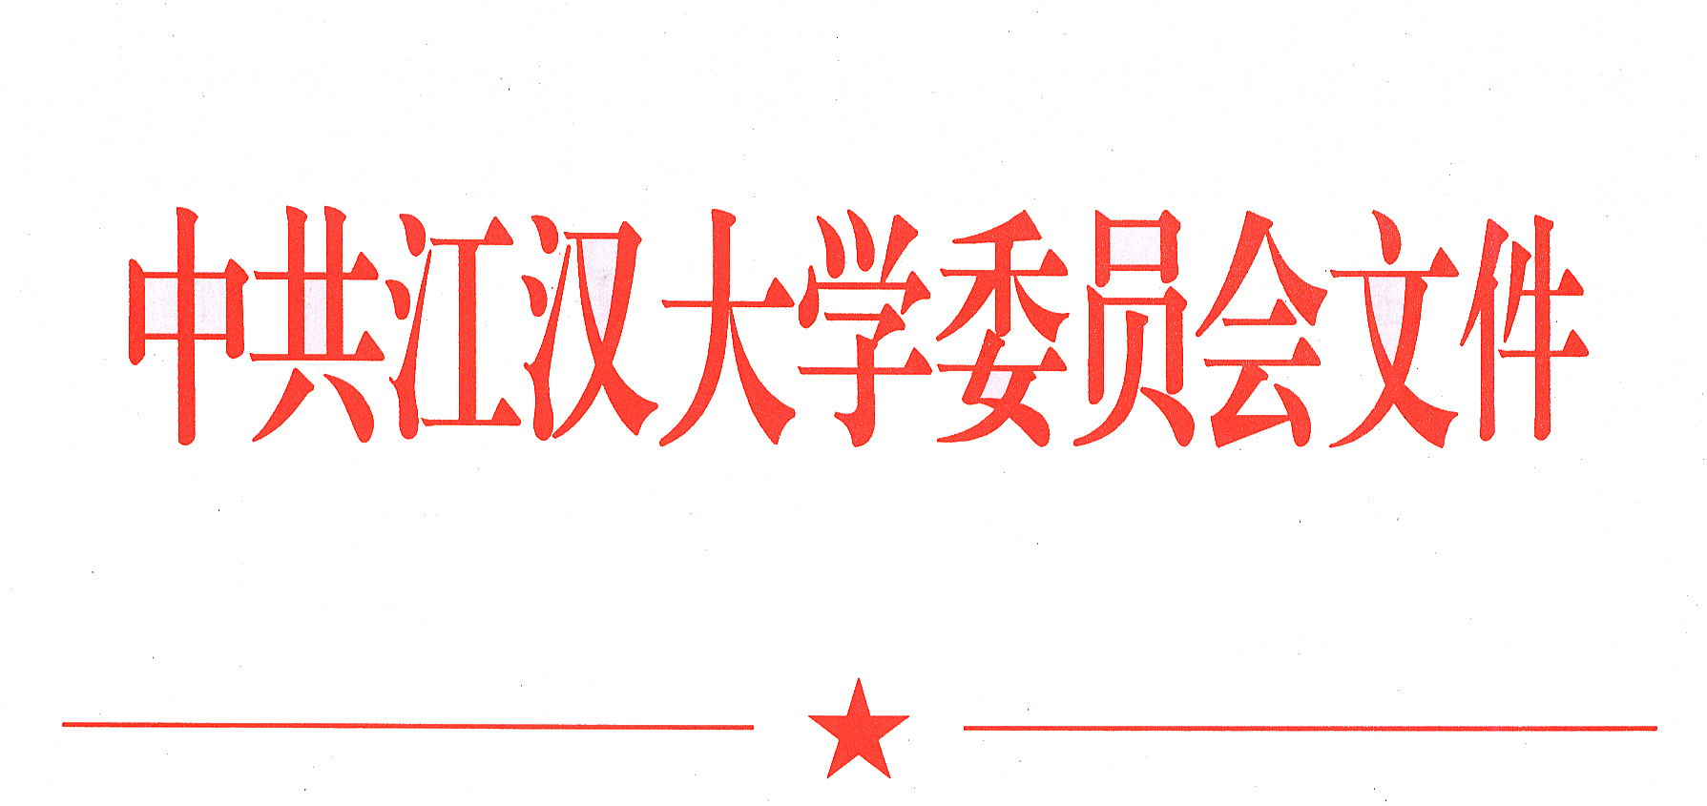

江工〔2011〕1号

关于表彰2010年度先进女教职工的决定

2010年在学校党委、行政的领导下，全校广大女教职工紧紧围绕学校中心工作，坚持以科学发展观为指导，立足本职岗位，服务工作大局，发挥自身优势，努力建功立业，积极参加创先争优活动为学校的改革和发展，为构建和谐校园发挥了“半边天”的作用。为树立典型，表彰先进，经基层工会组织推荐，校工会研究决定对徐琳等32名先进女教职工进行表彰。
具体名单如下：
商学院：徐 琳 张金霞 政法学院：张再云
教育学院：陈慧君 人文学院：靳翠萍
艺术学院：张 艳 现代艺术学院：齐 莉
外国语学院：刘秀莲 应小华 机建学院：石 瑶
物信学院：章 红 数计学院：李 岚
化环学院：彭湘红 医学院：付艾妮 张泽华
体育学院：黄梅君 继教学院：曾 华
卫技学院：马可玲 王宏翔 游如堃
文理学院：陈晓佳 董晓淳
图书馆：张 彦 黄 唯 后勤集团：柳桂蓉
附属医院：李承红 沈凌云 刘晓玲 付泽鸿
机关：任南竹 张伟群 马自勤

江汉大学工会委员会
二〇一一年三月八日

主送：各基层工会
抄报：市总工会女工部 市妇联
抄送：学校办公室 宣传部
江汉大学工会委员会 二〇一一年三月八日印发
共印30份

